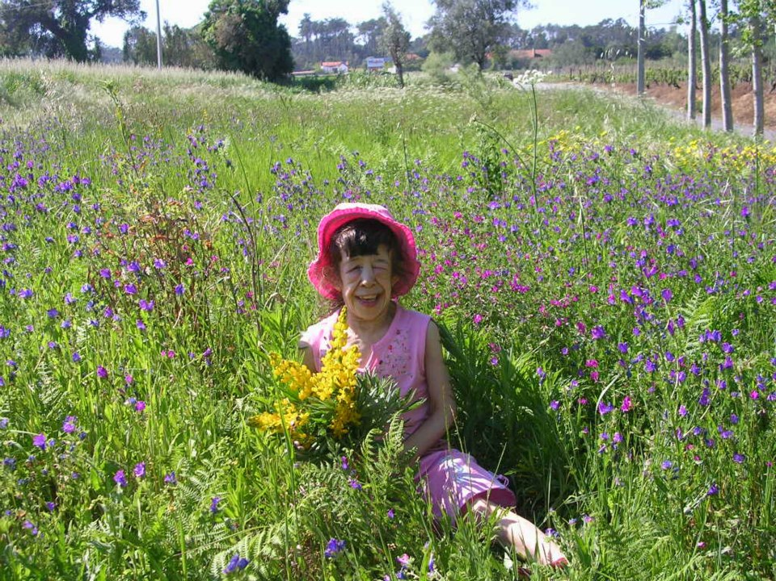

“Há pessoas que transformam o sol numa simples mancha amarela, mas há aquelas que fazem de uma simples mancha amarela o próprio sol.”
Pablo Picasso

Docentes de Educação Especial

